|  |  |
| --- | --- |
| Gerb-BMSTU_01 | **Министерство науки и высшего образования Российской Федерации Федеральное государственное бюджетное образовательное учреждение высшего образования**  **«Московский государственный технический университет имени Н. Э. Баумана**  **(национальный исследовательский университет)» (МГТУ им. Н. Э. Баумана)** |

ФАКУЛЬТЕТ «Информатика и системы управления»

КАФЕДРА «Программное обеспечение ЭВМ и информационные технологии»

# Лабораторная работа № 8

**Дисциплина:** Компьютерные сети

**Тема:** Изучение протоколов динамической маршрутизации RIPv2

и OSPF в сетевом симуляторе

# Вариант: 10

**Студент:** Платонова О. С.

**Группа:** ИУ7-75Б

# Оценка (баллы)

**Преподаватель:** Рогозин Н. О.

Москва, 2021 г.

**Цель работы:** получить навыки настройки динамической маршрутизации RIPv2 и OSPF в сетевом эмуляторе.

**Задачи:**

# Назначить адреса подсетей

1. Подсеть 1: 192.168.10.0 /24
2. Подсеть 2: 192.168.11.0 /24
3. Подсеть 3: 192.168.12.0 /24
4. Подсеть 4: 192.168.13.0 /24
5. Подсеть 5: 192.168.20.0 /24

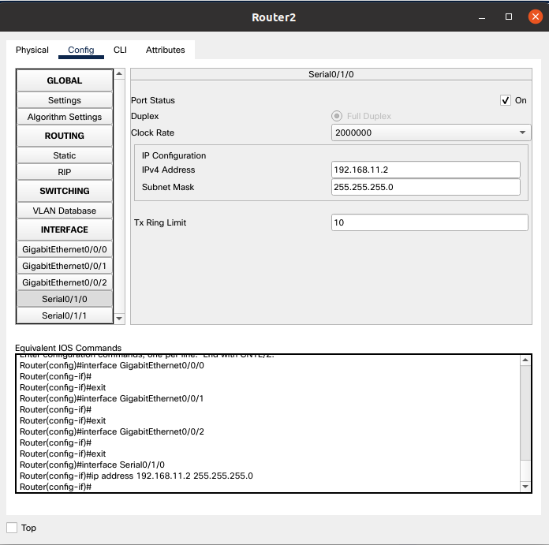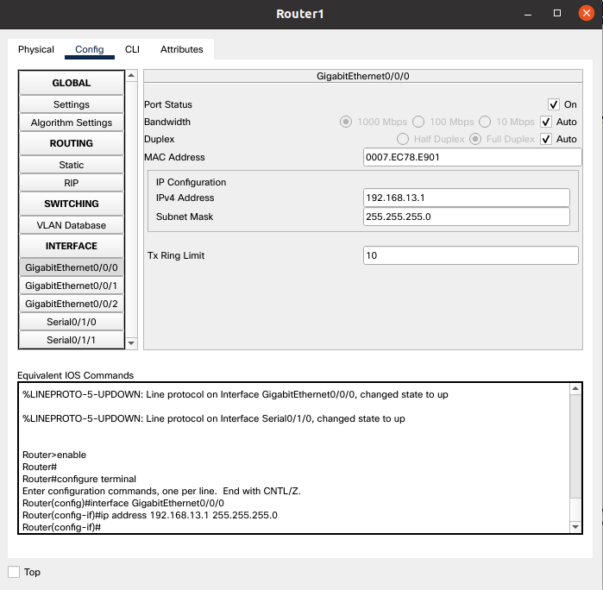

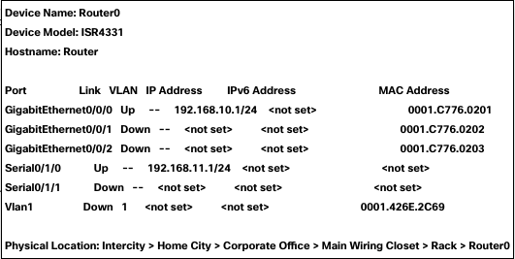

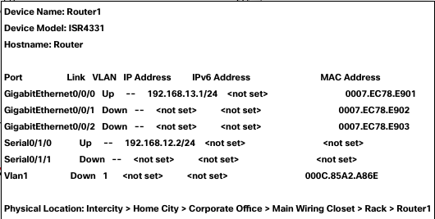

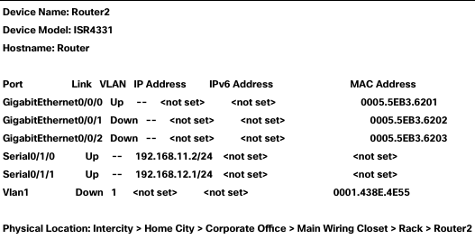

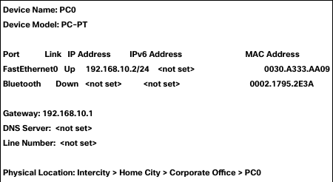

# Настроить динамическую маршрутизацию в прилагаемом .pkt файле на стенде I через протокол RIPv2 так, чтобы пинг любым хостом или маршрутизатором любого другого хоста или маршрутизатора был успешным. Представить отдельным .pkt файлом

# 

# 

# 

# III. Настроить динамическую маршрутизацию в сети в прилагаемом .pkt файле на стенде II через протокол OSPF так, чтобы пинг любым хостом или маршрутизатором любого другого хоста или маршрутизатора был успешным. Разделить при этом сеть на области OSPF в соответствии со схемой. Выполнить указания в лабораторной работе.

# 

# 

# 

# 

# 

# 